

به نام خدا

آشنایی با شبیه ساز Boson Netsim

فصل چهار، آزمایش یک



محمد جواد زندیه 9831032

9 اردیبهشت 1401

دانشکده مهندسی کامپیوتر، دانشگاه صنعتی امیرکبیر

سوال 2

با استفاده از enable password میتوان گذرواژه برای ورود به سطح Privileged EXEC تعیین کرد، در حالی که با enable secret علاوه بر تعیین گذرواژه، تنظیمات امنیتی دیگری هم برقرار می شود که توسط enable password قادر به تنظیم کردن آنها نبودیم. همچنین امنیت enable secret از enable password بیشتر است (شکل 1)

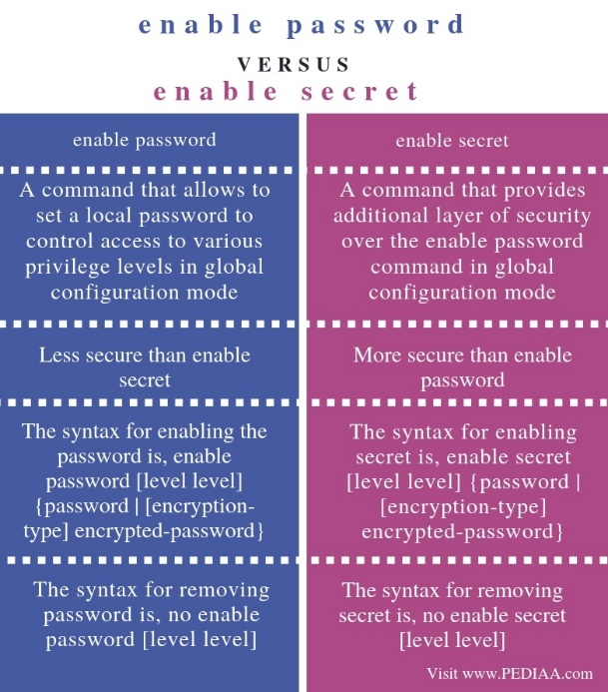

شکل 1 تفاوت enable password و enable secret

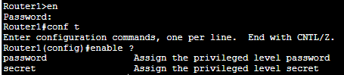

شکل 2 تنظیم گذرواژه در سطح config

سوال 4

erase startup-config



سوال 7

کلاک باید از طرف DCE تعمین شود، اما این واسط ما طرف DTE است. در نتیجه پس از up شدن interface از آنجایی که طرف دیگری وجود ندارد که تنظیمات کلاک و غیره را انجام دهد، بلافاصله down میشود (برای ارتباط بین DTE و DCE نیاز است تا قرارداد مشترکی بین طرفین باشد).

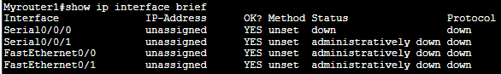

سوال 8:

با انجام مراحل 3 و 4 برای روتر 2، هر دو طرف ارتباط یعنی DTE و DCE امکان برقراری ارتباط را پیدا کرده اند اما هنوز نیاز است تا قراردادی برای وضع کلاک داشته باشند و چون کلاک مشترک وضع نشده است، لذا همچنان خط پروتکل down است و ارتباط برقرار نشده است.

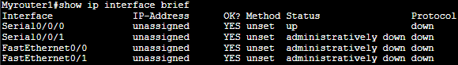

Interface مربوط به router1 دارای وضعیت up و اما protocol آن down است.

همین طور برای router2 هم برقرار است:

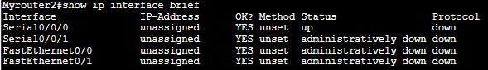

سوال 9:

بله سمت DCE است

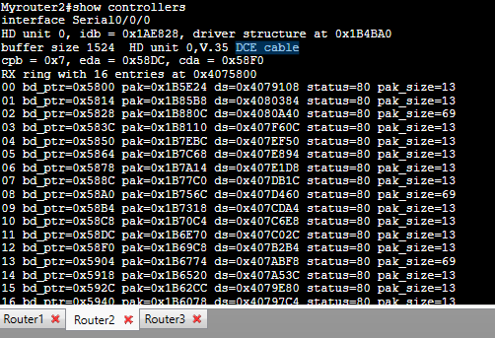

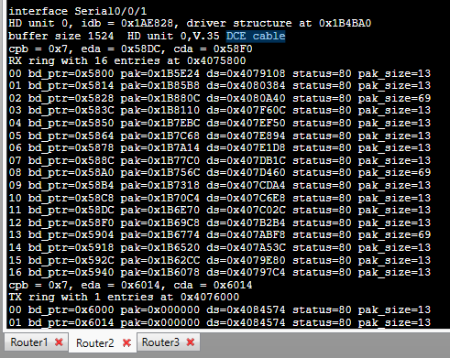

سوال 10:

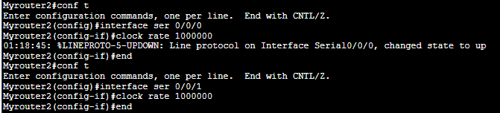

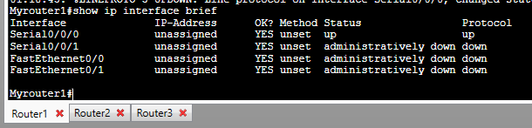

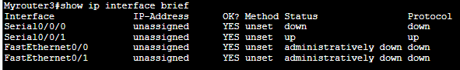

با توجه به توضیحاتی که قبلا هم داده بودیم، وقتی که نرخ کلاک از طرف DCE معلوم شده باشد میتوان ارتباط را در حالت up داشت و در اینجا چون DCE نرخ را معلوم کرده است پس ارتباط در حالت up خواهد بود.

سوال 11:

طرف DCE تنظیم کننده کلاک است و نه DTE. پس تنظیم clock rate تنها در DCE نیاز است و در DTE ها با انجام no shut به تنهایی میتوان ارتباط را در حالت up داشت.

سوال 12:

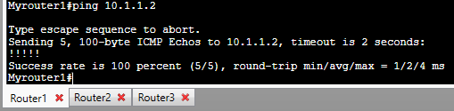

با موفقیت ping میشود. پکت ها از نوع ICMP بوده اند و به درستی در روتر دوم دریافت شده اند.

سوال 13:

همانند حالت قبل تمامی پکت های ICMP به درستی به به روتر شماره سه میرسند (زیرا آدرس ip آن را پینگ کرده بودیم)

سوال 14:

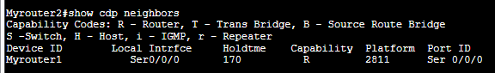

Device id: اسم روتر را نشان میدهد که متصل شده است.

Local interface: interface ای که روتر از طریق آن به Device id متصل شده است.(local یعنی روی همین device کنونی ما است این interface)

Capability: یعنی نوع دستگاه و قابلیت آنرا نشان میدهد، مثلا در اینجا R ای که گفته است یعنی روتر است، T برای پل های ارتباطی است و B هم برای source route bridge است.

Platform: مدل دستگاه متصل را نشان میدهد.

Port: پورتی که device id توسط آن به دستگاه فعلی متصل شده است.

سوال 15:

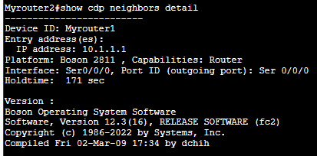

علاوه بر اطلاعاتی که در سوال قبل هم شرح داده شد، اطلاعاتی دیگری همچون آدرس ip و ورژن هم بیان شده است.

در قسمت ورژن گفته شده است که از سیستم عامل Boson برای ارتباط استفاده شده است. نسخه نرم افزار و اطلاعات کپی رایت و زمان کامپایل را هم بیان کرده است.